Ekonomik kriz sonrasında Avrupa’daki ilaç şirketlerini nasıl bir gelecek bekliyor?

2008-2009’daki küresel kriz ve 2011-2012’deki ülke borçları krizi, ilaç sektörünün Avrupa ülkelerinin ekonomik durumlarına olan bağımlılığının, sektör için ağır derecede bozucu etkisi olduğunu ortaya koydu. Avrupa’da azalan sağlık harcamaları sebebiyle zayıflayan ilaç şirketleri, bu çıkmazdan kurtulmak ve yeniden canlanma sağlamak için yeni pazarlara açılmaya ve özel pazarlara yatırım yapmaya çalışıyor.

Ekonomik kriz: İlaç sektöründe değişimi hızlandırıcı bir etken

- Azalan sağlık harcamalarında devletin rolü

Ekonomik kriz, Avrupa’da yaşlanan nüfusa rağmen ilaç tüketiminde olumsuz etkilere neden olmuştur. İlaç sektörünün ana finansörü olan hükümetler, borçlarındaki artışı dizginlemek için sağlık harcamalarını kısmak zorunda kalmışlar, dolayısıyla ilaç geri ödemelerini sınırlamışlardır. Bunun sonucunda ilaç harcamalarının GSYH’ye oranı 2003 ile 2011 yılları arasında yüzde 14,9’dan yüzde 13,4’e düşmüştür. Ayrıca ilaç şirketlerinin zararına olacak şekilde muadil ilaç yanlısı politikalar benimsenmiş, doktorlar muadil ilaçları reçeteye yazmaya teşvik edilmiş, tüketiciler de geri ödeme oranları daha yüksek olan bu ilaçlara yönelmiştir. Son olarak Avrupa ülkelerinin fiyatlandırma bakımından birbirlerine olan bağlılıkları, azalan sağlık harcamalarının etkisini daha da güçlendirmektedir.

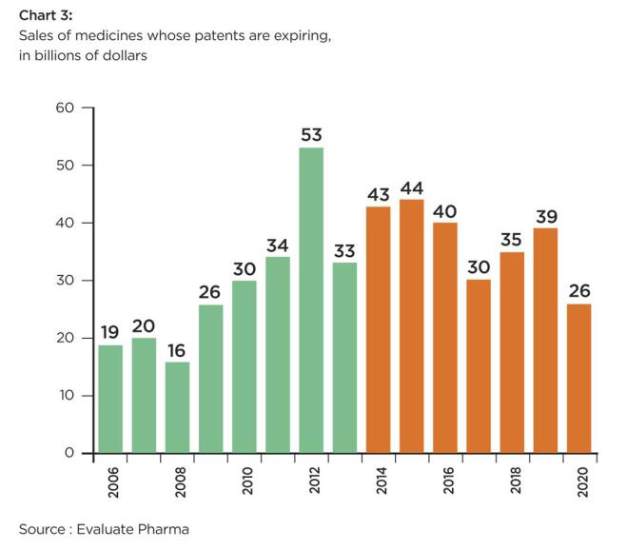
- Bu değişiklikler sonucunda, 2014 ile 2016 arasında patent uçurumu zirveye ulaşacaktır.
Grafik 3:
Patentleri sona ermekte olan ilaçların satışları,
milyar ABD$

1980’li yıllar piyasada “blockbuster” olarak bilinen ilaç araştırma ve geliştirme faaliyetleri bakımından çok başarılı bir dönem olmuştu. 2000’li yılların başlarında bu moleküllerin birçoğu patentlerinin sağladığı korumanın sonuna ulaşmışlardı. Bazı ilaç şirketleri, piyasada muadil ilaçların ortaya çıkması ile birlikte gelirlerinin önemli bir bölümünü kaybetme tehdidi ile karşı karşıya kaldılar. 2010 yılından bu yana bu “patent uçurumu” hızlanmaktadır. Bu gidişat 2020 yılına kadar önemli ölçüde sürecektir. 2014-2016 döneminde zirveye ulaşması beklenmektedir.
Kaynak: Evaluate Pharma

“Yükselen ilaç piyasası”na odaklanan yeni bir modelin doğuşu

- Avrupa’daki otoritelerin artırdığı regülasyonla yüzleşme

Bugün kamu kurumları ilaçların piyasaya sürülmesi sürecini her zamankinden daha fazla düzenlemeye tabi tutmaktadır. ‘’Value Based Medicine’’ ( Değere Dayalı İlaç ) gibi fiyatlandırma politikaları bunu ortaya koymaktadır. İlaç şirketleri artık tedavi edici etkiye ek olarak yeni bir molekülün hastanın yaşam kalitesine değer kattığını da ispatlamak zorundalar.

Bu engeller ilaçların piyasaya sürülmesi sürecini yavaşlatmaktadır ve muadil ilaç üreticilerinin rekabet gücü ile karşı karşıya olan ilaç şirketlerinin ürünlerinin geri ödeme değerlerini düşürmesi beklenmektedir. Muadil ilaçlar şu anda satış hacimleri bakımından pazarda yüzde 50’nin üzerinde bir paya sahiptir. 2013 yılı itibariyle pazar dağılımı %46 - %54 oranları ile eşdeğer ilaçlar lehine idi. Genel kullanıma açık hale gelen moleküllerden üretilen bu muadil ilaçlar herhangi bir Ar-Ge maliyeti yüklenmek zorunda değildir. Dolayısıyla orijinal ilaçlara göre çok daha düşük fiyatlar belirlenebilmektedir.

- Yeni pazar segmentlerinin geliştirilmesi gerekiyor

İlaç şirketleri üretkenliklerini arttırmak için yaşlanan nüfus sebebiyle gelişen ülkelere doğru yöneliyor. Ayrıca yeni sanayileşmiş ülkelerin sağlık politikaları sağlık hizmetlerine daha fazla erişim sağlıyor.

Coface sektör ekonomisti Khalid Aït-Yahia bu durumu şöyle açıklıyor: “Yükselen ilaç piyasaları Avrupalı ilaç şirketleri için yeni bir Eldorado haline geliyor. Gelişmiş ülkelerin aksine gelişen ülkelerde ilaç satışlarının 2017 yılına kadar çift haneli yıllık artış oranları kaydetmesi bekleniyor. Bu potansiyel Avrupa’daki bütçe kesintisi politikalarını kısmen dengeleyecektir. Sektördeki önemli gruplar gelişen ülkelerde başaramadıkları büyümeyi yakalıyorlar.”

İlaç şirketlerinin benimsediği bir başka düşünce de Ar-Ge faaliyetlerinin daha küçük ancak daha değerli bir pazara taşınmasıdır. En karmaşık hastalıklar, ilaç sektöründe stratejik yeniden konumlanma için cazip hale geliyor çünkü tedavinin çok pahalı olduğu ve genellikle devlet tarafından karşılandığı hastalıkları kapsıyor. İlaç şirketleri büyüme stratejilerini onkoloji, diyabet ve kardiyovasküler hastalıklar gibi karmaşık tedavi alanlarında planlıyorlar. Avrupa’da tedavisi güç hastalıklar ile ilgili araştırmalar yürüten dünya çapındaki önemli araştırma merkezleri ile yapılan yakın işbirliği sayesinde bu beklenti ilaç şirketleri için bir gerçekliğe dönüşüyor.

İletişim ve Bilgi için:

Mari MUTAFYAN
T: +90 533 034 0440 mari@ifmmedya.com

Burcu ATASOY
T: +90 532 664 8691 burcu@ifmmedya.com

Coface hakkında

Ticari alacak (kredi) sigortası alanında dünyadaki en yaygın şirket olan Coface Grubu, firmalara hem iç pazar hem de ihracat müşterilerinden doğan alacaklarının ödenmeme (temerrüt) riskine karşı küresel çözümler sunmaktadır. Grup 2013 yılında 4440 çalışanının desteği ile 1.440 milyar €’luk konsolide ciro açıklamıştır. Doğrudan veya dolaylı olarak 97 ülkede faaliyet gösteren Grup, 200’den fazla ülkedeki 37.000’in üzerinde şirketin ticaretini güvence altına almaktadır. Coface şirketlerin ödeme davranışları hakkındaki bilgi birikimine ve müşterilerin ve borçluların yakınında konumlanan 350 risk değerlendirme uzmanının uzmanlık birikimine dayalı olarak her üç ayda bir 160 ülkeye yönelik ülke risk değerlendirmeleri yayınlamaktadır.

Coface Fransa’da Fransız Hükümeti adına ihracat kamu garantilerini yönetmektedir.

www.coface.com

Coface SA. is listed on Euronext Paris – Compartment A
ISIN: FR0010667147 / Ticker: COFA

Coface Türkiye 1997 yılında ülkemizde faaliyetlerine başlayarak, 2007 yılında Türkiye’nin ticari alacak sigortası alanında faaliyet gösteren ilk şirketi olan Coface Sigorta A.Ş.’yi kurmuştur.

Coface Türkiye, yurt içi ve yurt dışı ticaret ilişkilerini kolaylaştırma ve geliştirme misyonu doğrultusunda, Türkiye’deki tüm şirketlerin faydalanabileceği geniş bir hizmet yelpazesi ile çalışmaktadır. Türkiye’yi yurt içi ticari alacak sigortası kavramıyla tanıştıran Coface Türkiye, uluslararası şirketlerden küçük ve orta boy işletmelere kadar geniş bir müşteri kitlesine hizmet vermektedir. Böylece Coface, yurt içi ve ihracat ticari alacak sigortasının yanı sıra, ticari risk değerlendirmesi ve alacak yönetimi konularında da sunduğu hizmetlerle kendini rakiplerinden farklı kılmaktadır.

VBM: İlaç fiyatı ve geri ödeme oranı, ilacın tıbbi etkisine (ki bunun tespiti oldukça güçtür) dayalı olarak devlet tarafından belirlenmektedir.

